Введение
Работу выполнил: Романов Константин Романович ГБОУ г.Москвы №1501, класс 9-5.
Руководители: кандидат физико-математических наук Юдин Иван Сергеевич, учитель физики ГБОУ Школа №1501 Полубнева Татьяна Валерьевна.
Актуальность: На данный момент бумага является неотъемлемой частью нашей повседневной жизни. Это хороший и дешёвый временный носитель информации, который используют уже почти 2000 лет. В основе поизводства бумаги лежат лесные ресурсы, по запасам которых Россия является мировым лидером. Однако тонкие листы бумаги чаще всего представляют как ненадёжный, легко рвущийся материал, в связи с чем использованную бумагу обычно выбрасывают и сжигают, вместо вторичного использования пресованной бумаги. На данный момент пресованная использованная бумага редко где используется, а то насколько прочна бумага в действительности мало кто задумывался.
Объект исследования: бумага 210*297 мм. (формат А4).
Предмет исследования: прочностные характеристики бумаги А4.
Цель исследования: измерить прочностные характеристики путём разрыва бумаги с помощью специально созданной установки, изучить иные факторы, влияющие на прочность бумаги и сделать соответствующие выводы.
Гипотеза: Волокна, из которых состоит бумага направлены хаотично, и прочность бумаги никак не зависит от направления разрыва.
Задачи:
- Определить силу, необходимую для разрыва целой бумаги формата А4;
- Изучить как вырезы, уменьшающие ширину листа бумаги, влияют на его прочность;
- Определить существует ли зависимость прочности листа бумаги от направления волокон, из которых он состоит.

- Теоретическая часть
Все тела состоят из молекул и атомов, которые, в вою очередь, состоят из электронов и атомных ядер, то есть заряженных частиц. Поэтому, между структурными элементами вещества одновременно действуют силы электрического притяжения (разноименные заряды) и отталкивания (одноименные заряды). Величины этих сил зависят от расстояния между молекулами. На расстоянии сравнимом с диаметром молекулы эти силы компенсируют друг друга, то есть их равнодействующая равна нулю.
При растяжении тела эти расстояния несколько увеличиваются, и преобладающей становится сила притяжения, препятствующая растяжению тела. При сжатии происходит обратный процесс.
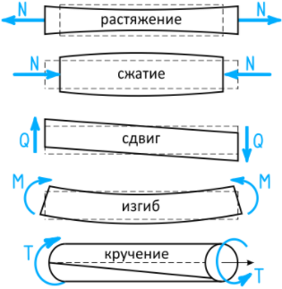
Растяжение и сжатие представляют собой деформацию тела, под которой понимают изменение его размеров и формы. Также к деформациям относят изгиб, сдвиг и кручение.
Деформация тела возникает лишь в том случае, когда одни части тела перемещаются относительно других. Например, при деформации растяжения различные части образца перемещаются на различные расстояния. Больше всего смещаются края, а середина остается на месте. Таким образом, возникает сила упругости, которая, в соответствии со Вторым законом Ньютона, вызывает ускорение.
При большой разности ускорений соседних частей тела может оказаться, что возникающая вследствие большой деформации сила упругости превосходит определенный допустимый предел. Тогда тело разрушается.
В любом сечении деформируемого тела действуют силы упругости, препятствующие разрыву тела на части. Деформируемое тело находится в напряженном состоянии, которое характеризуется величиной механического напряжения:
$σ=\frac{Fупр}{S}$,
где σ – механическое напряжение, S – площадь поперечного сечения. Следует заметить, что в этой формуле иногда удобно заменить модуль силы упругости на модуль внешней деформирующей силы.
При малых деформациях справедлив закон Гука:
$$σ=E\left|ε\right|$$
где $ε=\left|∆l\right|/l_{0}$ – относительное удлинение, Е - модуль Юнга, характеризующий сопротивляемость материала упругой деформации растяжения или сжатия.
Закон Гука выполняется при малых деформациях, поэтому напряжение, удовлетворяющее этой закономерности называют пределом пропорциональности.
Если продолжать увеличивать нагрузку при растяжении и превзойти предел пропорциональности, то деформации становятся нелинейными (отклонение от графика прямой пропорциональности в законе Гука). Максимальное напряжение, при котором не возникают заметные остаточные деформации, называют пределом упругости. Как правило, он превышает предел пропорциональности не более чем на 0,33%.
Наибольшее напряжение, которое испытывает образец без разрушения, называется пределом прочности(σ_{пч}).
Чтобы свести к минимуму разрушения, необходимо допускать такие напряжения, которые составляют лишь часть предела прочности материала. Их называют допустимыми напряжениями. Число, показывающее, во сколько раз предел прочности больше допустимого напряжения, называют коэффициентом запаса прочности:
$n={σ_{пч}}/{σ_{доп}}$.
Запас прочности выбирается в зависимости от многих причин: качества материала, характера нагрузки, степени опасности, возникающей при разрушении и т.п.

Характеристики бумаги
В работе использовалась бумага «svetocopy» со следующими характеристиками:
Плотность 80 гр./м.
Толщина 104 мкм
Жесткость MD, Mh 125
Жесткость CD, Mh 55
Шероховатость 250 мл/мин
Белизна 146 % CIE
Белизна 105 % ISO D65/10 градусов
Белизна 95 % ISO C/2 градуса
Непрозрачность не менее 91 %
Прочность поверхности по Деннисону не менее 14
Поверхностная впитываемость воды (Коб60) 25 гр./м.
Пористость 800 мл/мин
Сорность не более 10 на 1 кв.м
Влажность 4,6 %
Содержание золы не менее 18 %
Пыление при печати — не более 350 мг/10000 отпечатков
Абразивность — max 12 мг
Размер листа А4 — 210 x 297 мм, А3 — 420 x 297 мм
Отбелка целлюлозы без применения элементарного хлора

- Экспериментальная часть
Оборудование
Для данного исследования была создана установка, в состав которой входят:
- 1) Лебёдка с силой тяги 675 кгс;
- 2) Динамометр, на 50 кгс;
- 3) Зажим для бумаги;
- 4) Верёвка (2 шт.);
- 5) Видеокамера.
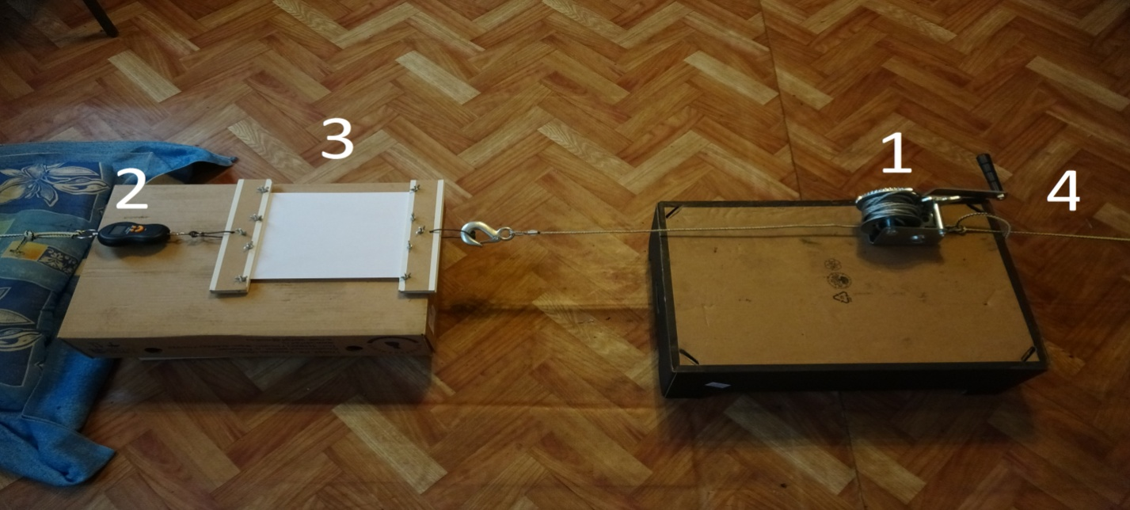

Процесс разрыва
Для однородного растяжения бумаги был создан зажим «3» в виде двух гладких пластин, плотно зажимающих бумагу с помощью винтов.
Усилие, разрывающее бумагу, создавалось лебедкой «1». С помощью видеокамеры фиксировались показания динамометра «2» и методом стоп кадра определялись показания динамометра в момент разрыва листа.

- Разрыв целой бумаги А4 поперёк волокон
Характеристики:
- Размер бумаги: 210*297 мм;
- Количество листов бумаги: N=10.
Сведём в таблицу результаты эксперимента:
F – показания динамометра в момент разрыва бумаги.
Показания динамометра в H рассчитаны по формуле F_{H}=F_{КГС}*g; (g = 10 H/Кг)
F | F₁ | F₂ | F₃ | F₄ | F₅ | F₆ | F₇ | F₈ | F₉ | F₁₀
КГС | 41,88 | 49,89 | 37,29 | 39,88 | 48,86 | 45,43 | 41,18 | 43,98 | 39,18 | 39,88
Н | 418,8 | 498,9 | 372,9 | 398,8 | 488,6 | 454,3 | 411,8 | 439,8 | 391,8 | 398,8

*Все вычисления проведены в кгс (как измеряет динамометр, точность измерения которого ±1%).
Найдём среднее значение силы, как среднеарифметическое отдельных измерений для разрыва поперёк:
F_{ср}=(F₁+F₂+…+F_{N})/N;
F_{ср}=(41,88+49,89+37,29+39,88+48,86+45,43+41,18+43,98+39,18+39,88)/10;
F_{ср}=43,44 кгс.
Оценим среднее квадратичное отклонение (δ), как среднее квадратичное отклонение от среднего:
ΔF=|F-F_{ср}|;
F | 41,88 | 49,89 | 37,29 | 39,88 | 48,86 | 45,43 | 41,18 | 43,98 | 39,18 | 39,88
ΔF | 1,56 | 6,45 | 6,15 | 3,56 | 5,42 | 1,99 | 2,26 | 0,54 | 4,26 | 3,56

δ²=(ΔF₁²+ΔF₂²+…+ΔF_{N}²)/N;
δ²=(1,56²+6,45²+6,15²+3,56²+5,42²+1,99²+2,26²+0,54²+4,26²+3,56²)/10;
δ²=5,1984;
δ=2,28 кгс.
Выразим относительную ошибкуε:
ε=δ/F_{ср};
ε=2,28/43,44=0.052;
ε=5%.
В итоге получился ответ:
F= 43,44 ± 2,28 кгс; (434,4± 22,8 H); ε=5%.
Таким образом, была создана установка, позволяющая измерять силу разрыва листа бумаги А4 с точность около 6%, с учётом погрешности видеокамеры, с хорошей воспроизводимостью результата.
2. Разрыв бумаги вдоль и поперёк волокон
Определим, существует ли зависимость силы разрыва от направления волокон. Предположим, что волокна направлены вдоль большей стороны листа А4, тогда найдём силу разрыва вдоль и поперёк волокон. В связи с конструкцией зажимов для бумаги размеры листов бумаги для исследования были взяты 210*210 мм.
Сведём в таблицу результаты эксперимента:
- В КГС:
F | F₁ | F₂ | F₃ | F₄ | F₅
F _{вдоль}, КГС | 21,84 | 22,64 | 24,98 | 26,53 | 26,15
F _{поперёк}, КГС | 38,98 | 49,88 | 44,89 | 41,98 | 41,48

- В ньютонах:
F | F₁ | F₂ | F₃ | F₄ | F₅
F _{вдоль}, Н | 218,4 | 226,4 | 249,8 | 265,3 | 261,5
F_{поперёк}, Н | 389,8 | 498,8 | 448,9 | 419,8 | 414,8

2.1 Разрыв поперёк волокон
Определим силу разрыва поперёк волокон.
Аналогично первому опыту с бумагой 210*297 мм, найдём среднее значение силы для разрыва поперёк волокон:
F_{ср/поперёк}=(F₁+F₂+F₃+F₄+F₅)/5;
F_{ср/поперёк}=(38,98+49,88+44,89+41,98+41,48)/5;
F_{ср/поперёк}=43,44 кгс (434,4 Н);
Оценим среднее квадратичное отклонение (δ _{поперёк}):
ΔF=|F-F_{ср}|;
F | 38,98 | 49,88 | 44,89 | 41,98 | 41,48
ΔF | 4,46 | 6,44 | 1,45 | 1,46 | 1,96

δ_{поперёк}=3,73 кгс (37,3 Н);
Выразим относительную ошибку эпсилон:
ε=δ_{поперёк}/ F_{ср/поперёк};
ε=9%;
Тогда для силы разрыва поперёк волокон
F_{ср/поперёк}=43±4 кгс; (430±40 Н);ε=9%.

Определим, зависит ли сила разрыва бумаги от длины бумаги.
Сравним результаты экспериментов с разрывом целой бумаги 210*297 мм. и бумаги 210*210 мм. вдоль волокон на числовой прямой:
0 37,29 49,89
38,98 49,88
Исходя из числовой прямой, можно сделать вывод, что изменение длины бумаги вдоль волокон никак не влияет на её прочность.

2.2 Разрыв вдоль волокон
Определим силу разрыва вдоль волокон.
Аналогично первому опыту с бумагой 210*297 мм найдём среднее значение силы для разрыва бумаги размером 210*210 мм поперёк волокон:
F_{ср/вдоль}=(F₁+F₂+F₃+F₄+F₅)/5;
F_{ср/вдоль}=(21,84+22,64+24,98+26,53+26,15)/5;
F_{ср/вдоль}=24,43 кгс (244,3 Н);
Оценим среднее квадратичное отклонение (δ _{вдоль}):
ΔF=|F-F_{ср}|;

F | 21,84 | 22,64 | 24,98 | 26,53 | 26,15
ΔF | 2,59 | 1,79 | 0,55 | 2,10 | 1,72

δ_{вдоль}=3,52 кгс (35,2 Н);
Выразим относительную ошибку эпсилон:
ε=δ_{вдоль}/F_{ср/вдоль};
ε=7%.
Тогда для силы разрыва поперёк волокон
F_{ср/вдоль}=24±4 кгс; (240±40 Н);ε=7%.

2.3 Сравнение силы разрыва в различных направлениях
Сравним результаты:
F_{вдоль}=24±4 кгс;(240 ±40 Н);ε=7%.
F_{поперёк}=43±4 кгс; (430 ±40 Н);ε=9%.
Представим значения отрезками на числовой прямой:
0 38,96 49,88
21,84 26,53
Вывод: Т.к. отрезки на числовой прямой не совпали, можно сделать вывод, что разница между разрывом бумаги вдоль и поперёк волокон есть, следовательно - гипотеза опровергнута.
Обнаружена «Анизотропия бумаги» – прочность бумаги зависит от направления разрыва.

Так же, на линии разрыва бумаги вдоль и поперёк волокон обнаружена существенная разница. Бумага, разорванная вдоль волокон, не имеет ничего особенного, а бумага, разорванная поперёк волокон, всегда имеет «Лунку разрыва», направленную перпендикулярно зажимам или вдоль волокон. Отсюда можно сделать вывод, что бумага всегда начинает рваться вдоль волокон, и только потом линия разрыва идёт поперёк волокон.
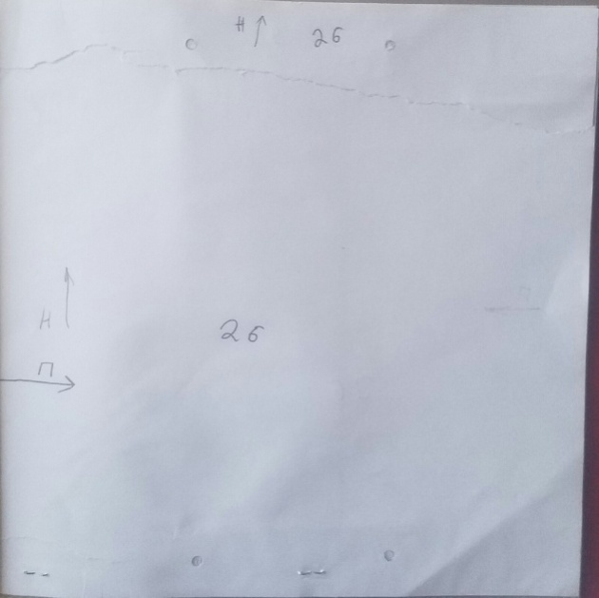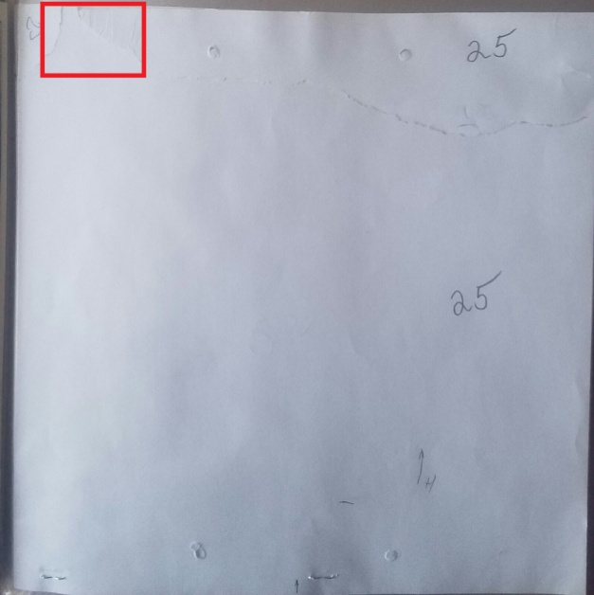

- Разрыв бумаги с различными вырезами.
В ходе исследования определим, есть ли разница между разрывом бумаги с различными вырезами, уменьшающие ширину бумаги.
Для большей наглядности, возьмём бумагу с треугольными боковыми вырезами и внутренними круглыми, и определим, есть ли разница в их влиянии на прочность бумаги.
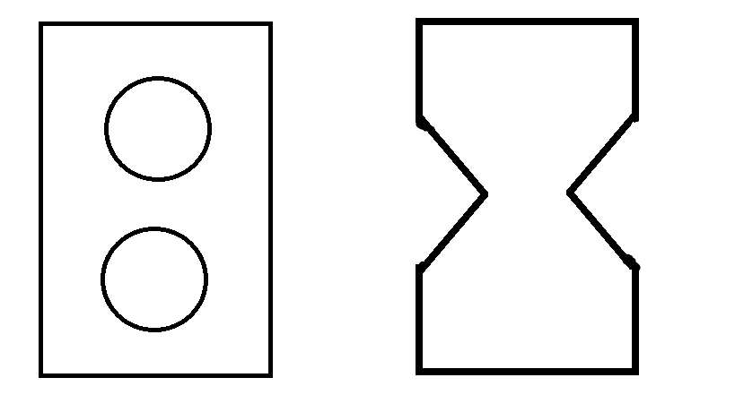
Аналогично первому опыту с бумагой 210*297 мм, находим значения средней силы и относительной ошибки измерения.
Сведём результаты в таблицу:
- В КГС:
F | F₁ | F₂ | F₃ | F₄ | F₅
F_{круг}, КГС | 28,80 | 29,59 | 20,84 | 23,89 | 28,88
F_{треуг}, КГС | 20,64 | 19,48 | 25,08 | 18,88 | 22,74

- В ньютонах:
F | F₁ | F₂ | F₃ | F₄ | F₅
F_{круг}, Н | 288,0 | 295,9 | 208,4 | 238,9 | 288,8
F_{треуг}, Н | 206,4 | 194,8 | 250,8 | 188,8 | 227,4

3.1 Разрыв с круглыми вырезами
Аналогично первому опыту с бумагой 210*297 мм, найдём среднее значение силы для разрыва с круглыми вырезами:
F_{ср/круг}=(F₁+F₂+F₃+F₄+F₅)/5;
F_{ср/круг}=(28,80+29,59+20,84+23,89+28,88)/5;
F_{ср/круг}=26,40 кгс (264,0 Н);
Оценим среднее квадратичное отклонение(δ _{круг}):
ΔF=|F-F_{ср}|;
F | 28,80 | 29,59 | 20,84 | 23,89 | 28,88
ΔF | 2,4 | 3,19 | 5,56 | 2,51 | 2,48

δ _{круг}=3,44 кгс (34,4 Н);
Выразим относительную ошибку эпсилон:
ε=δ_{круг}/F_{ср/круг};
ε=13%.
Тогда сила разрыва с круглыми вырезами равна:
F_{круг}=26±3кгс; (260 ±30 Н);ε=13%.

3.2 Разрыв с треугольными вырезами
Аналогично первому опыту с бумагой 210*297 мм, найдём среднее значение силы для разрыва с треугольными вырезами:
F_{ср/треуг}=(F₁+F₂+F₃+F₄+F₅)/5;
F_{ср/треуг}=(20,64+19,48+25,08+18,88+22,74)/5;
F_{ср/треуг}=21,36 кгс (213,6 Н);
Оценим среднее квадратичное отклонение(δ _{треуг}):
ΔF=|F-F_{ср}|;
F | 20,64 | 19,48 | 25,08 | 18,88 | 22,74
ΔF | 0,72 | 1,88 | 3,72 | 2,48 | 1,38

δ _{треуг}=2,28кгс (22,8 Н);
Выразим относительную ошибку эпсилон:
ε=δ_{треуг}/F_{ср/треуг};
ε=10%.
Тогда сила разрыва с треугольными вырезами равна:

F_{треуг}=21±2кгс; (210 ±20 Н);ε=10%.

3.3 Сравнение результатов
На основе данных о разрыве листов с круглыми вырезами и листов с треугольными вырезами, сравним результаты на числовой прямой:
0 18,88 _{треугольник} 25,08
20,84 _{круг} 29,59

Вывод: исходя из данных на числовой прямой, получен результат, что бумага с вырезанными кругами оказалась прочнее бумаги с вырезанными треугольниками.
III. Итоги и выводы.
В итоге мы получаем, что обыкновенная бумага гораздо прочнее, чем кажется. Её волокна направлены не хаотично, и любой разрыв бумаги начинается с продольного направления волокон, т.к. разрыв бумаги поперёк волокон требует в 2 раза больше силы тяги, чем разрыв вдоль волокон. Так же экспериментально было установлено, что вырезанные круги на любой однородной пластине (в нашем случае – из бумаги) не так сильно уменьшают прочность, чем вырезанные по бокам треугольники.
При изготовлении бумажных изделий необходимо учитывать открытую в работе анизотропию бумаги, что позволит тратить в два раза меньше бумаги при тех же прочностных характеристиках.
В настоящее время, использованную бумагу постоянно сжигают или просто выбрасывают, несмотря на то, что прессованная бумага может использоваться в промышленности (к примеру, прессованную бумагу часто используют в изготовлении обыкновенных плинтусов, из которых созданы зажимы для бумаги в экспериментальной установке), а также даже для изготовления мебели. Поэтому бумагу необходимо вторично, многократно использовать.
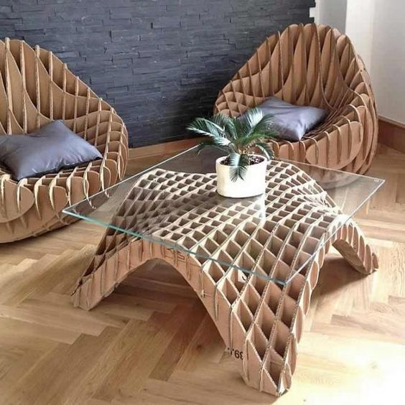

Приложение 1: Создание экспериментальной установки.

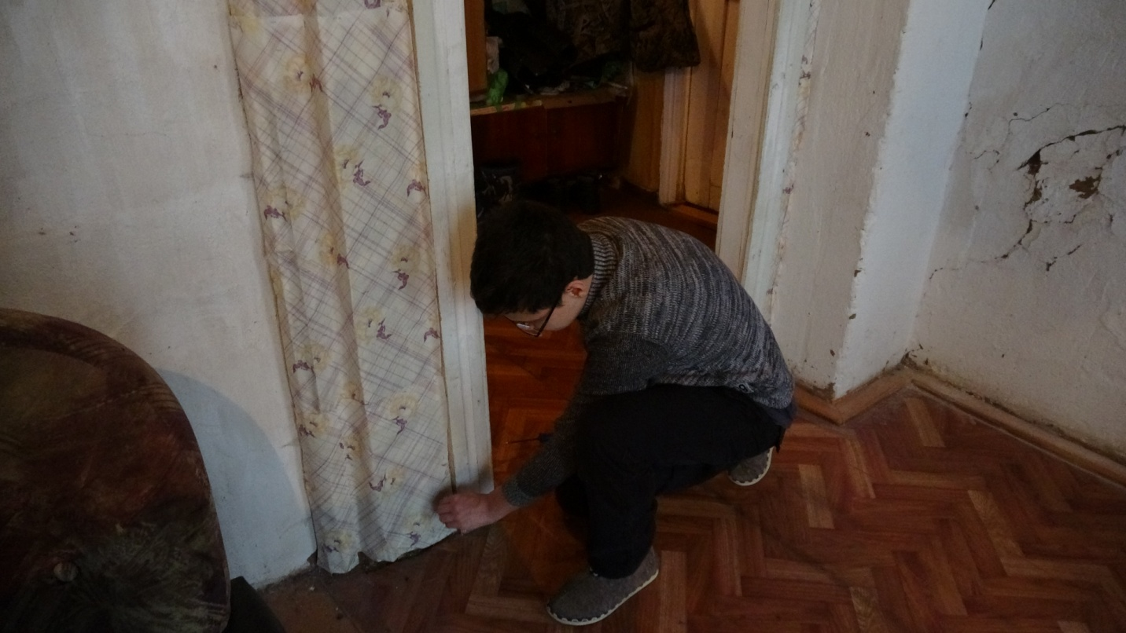

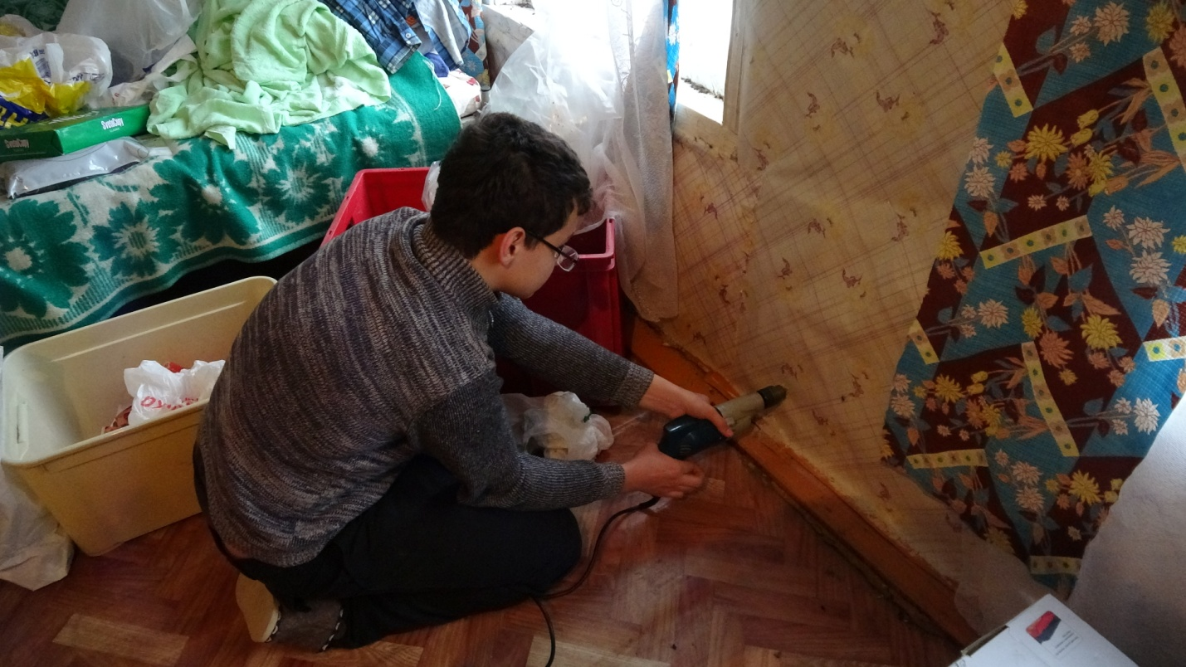

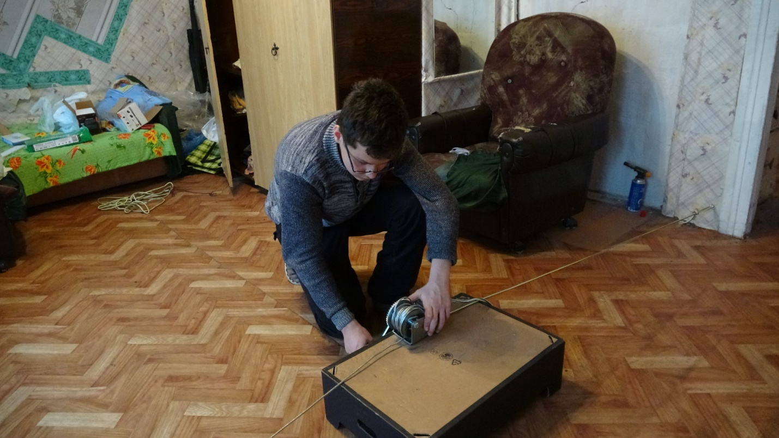

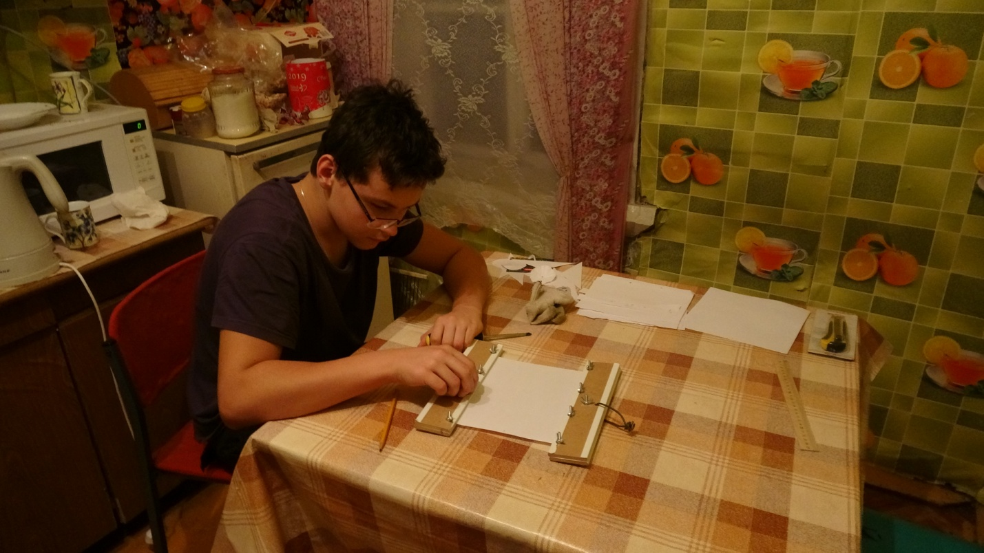

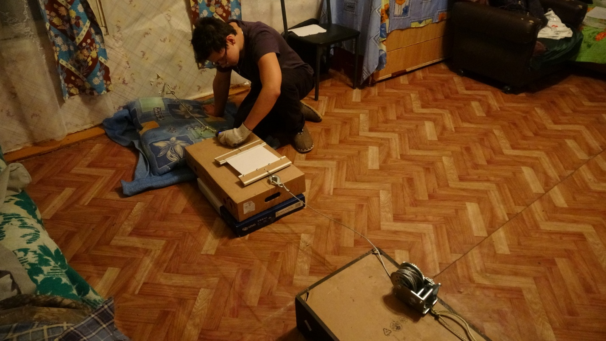

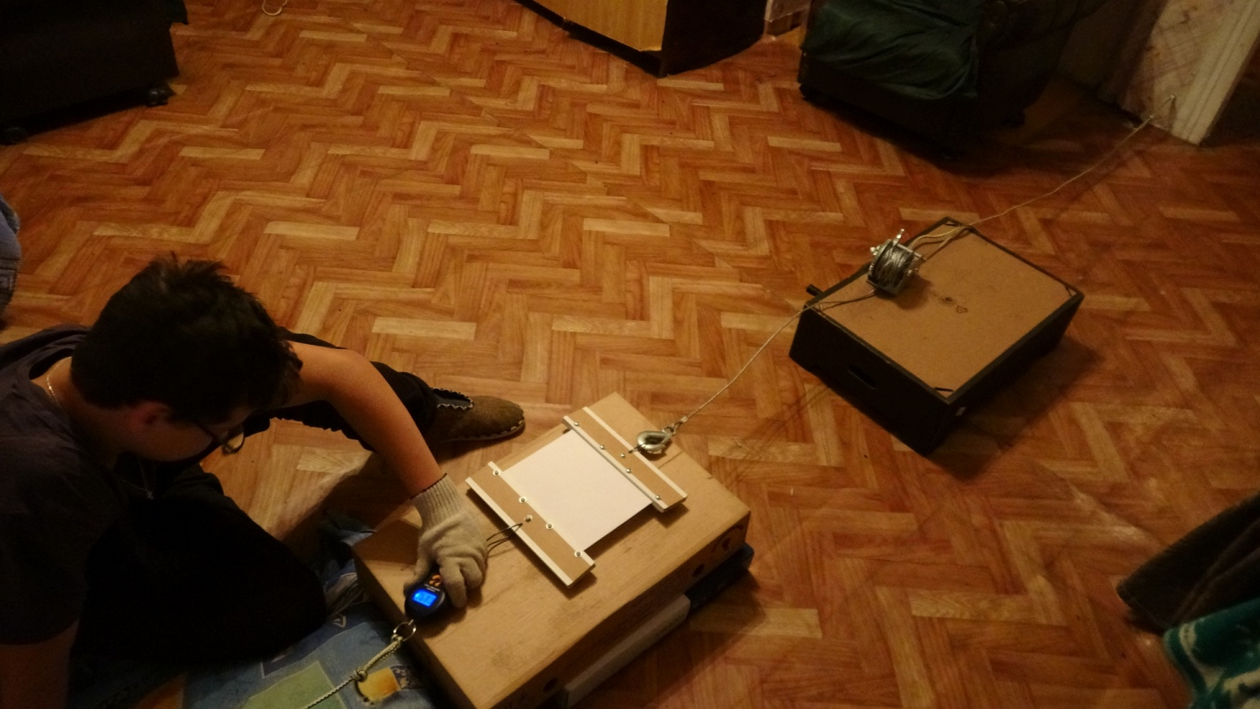

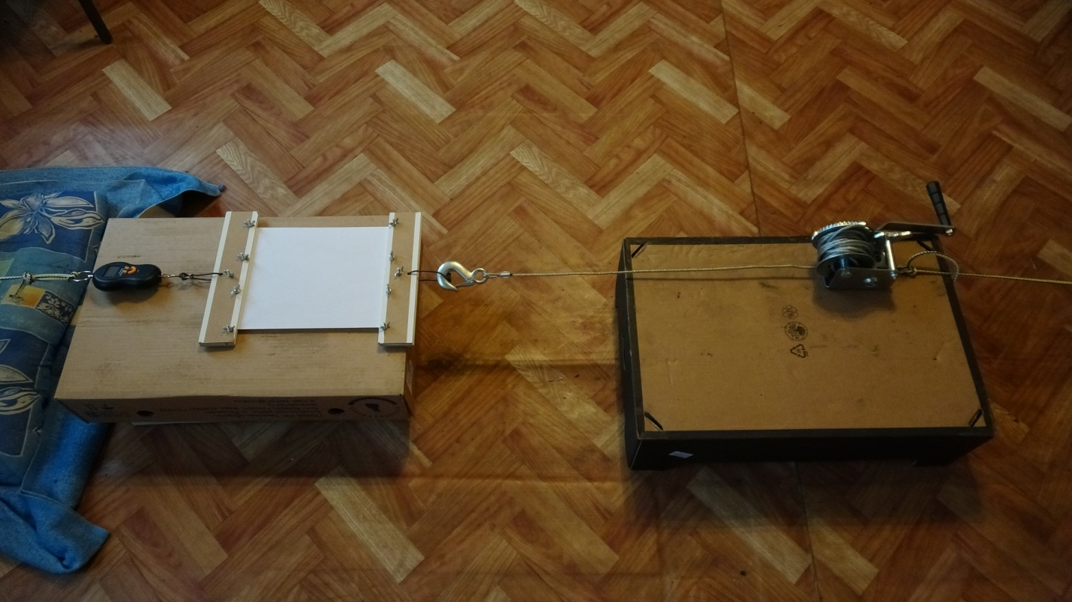

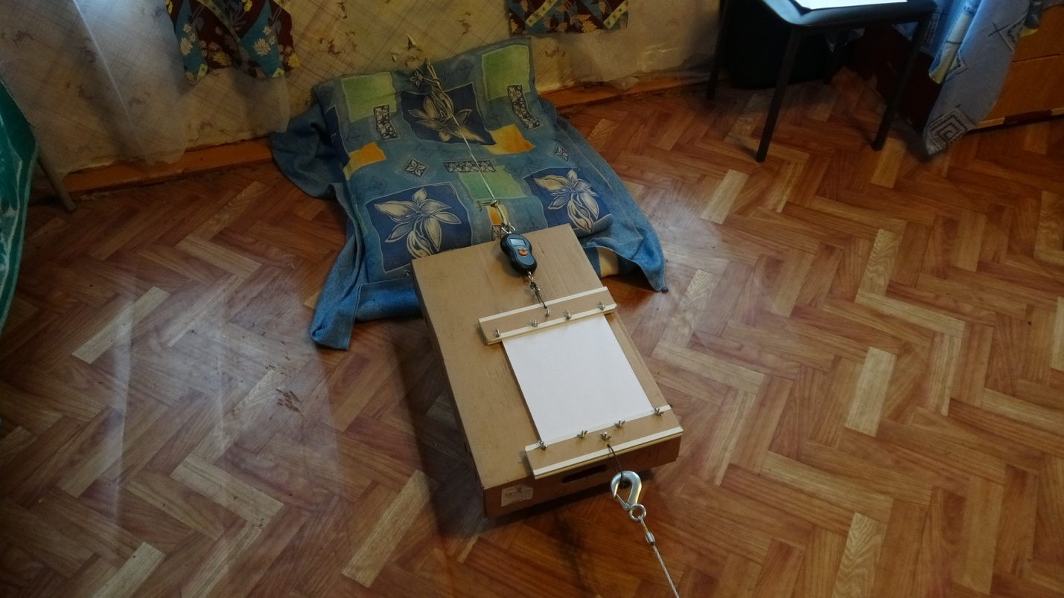
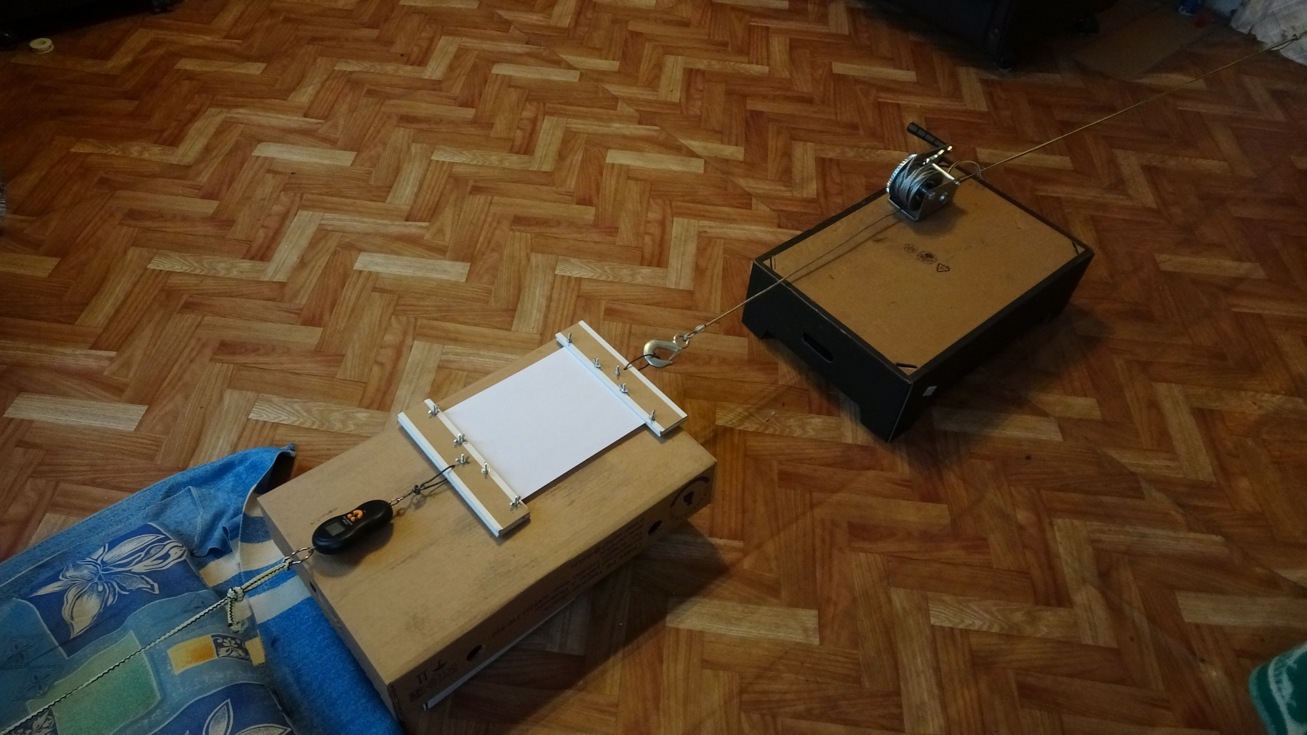

Приложение 2: Разорванные в ходе эксперимента листы

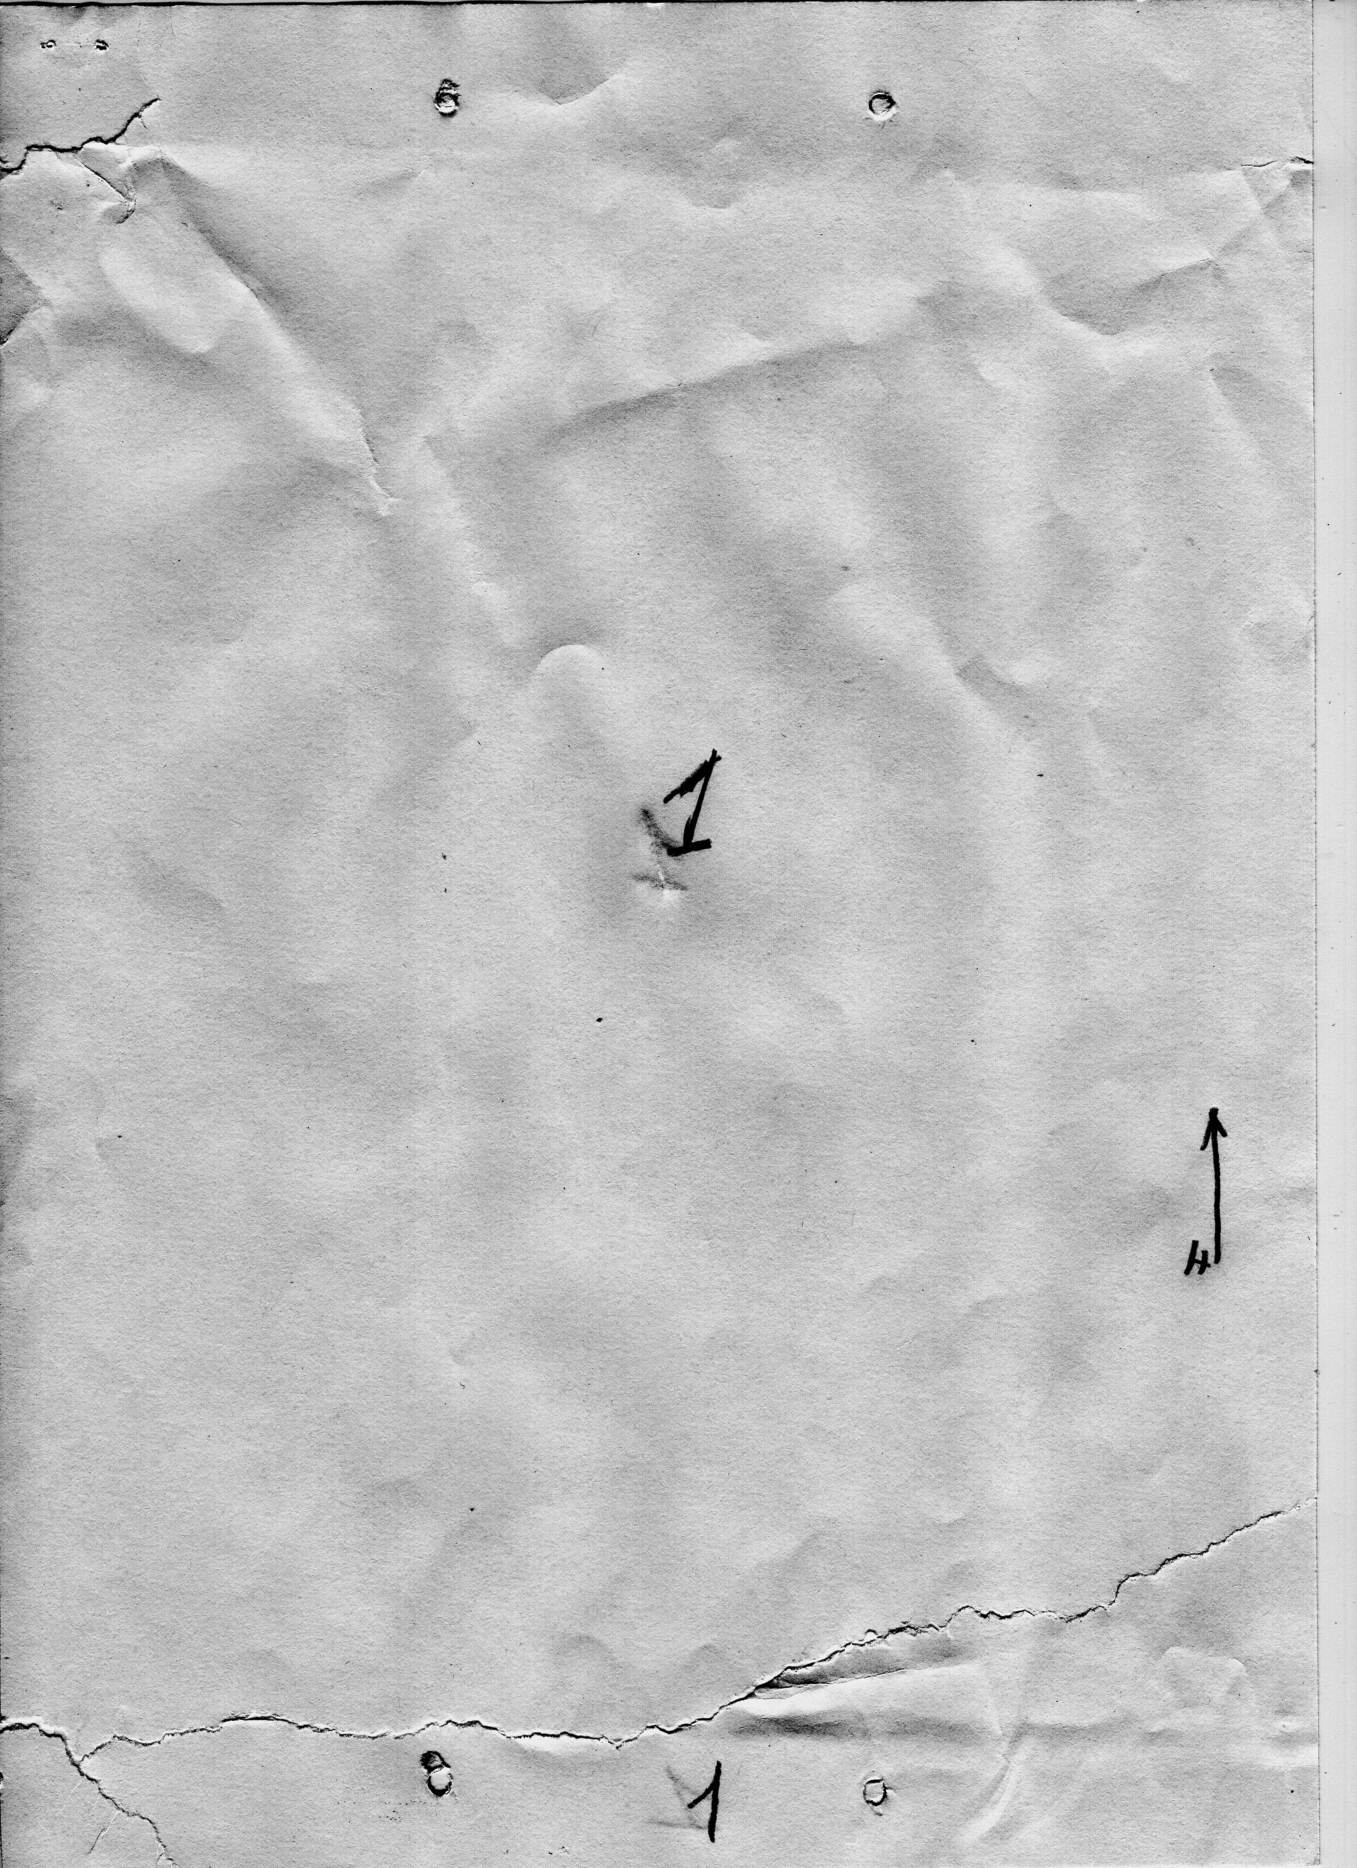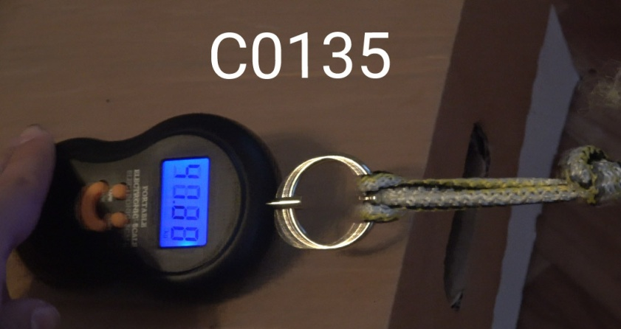
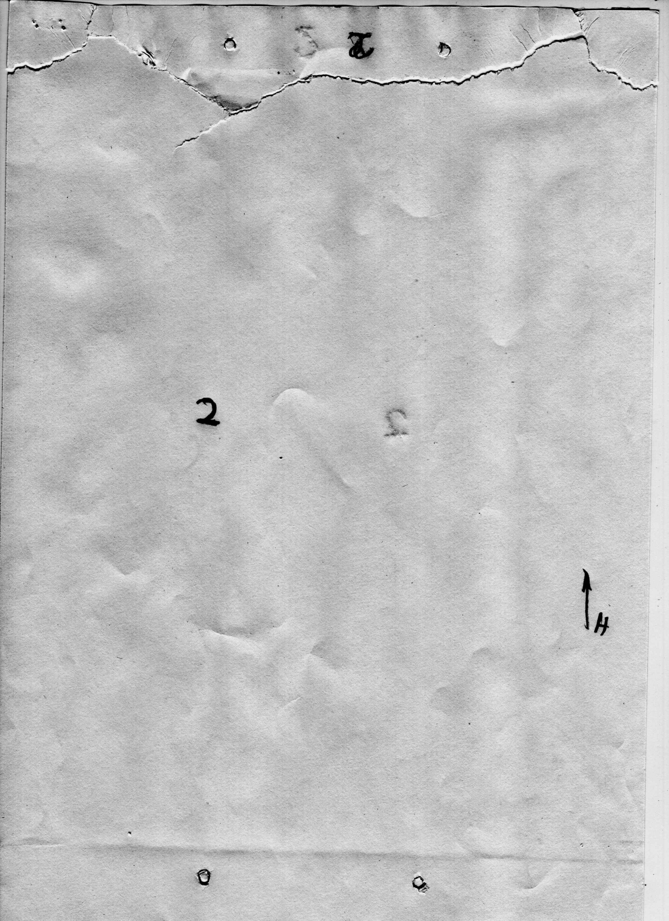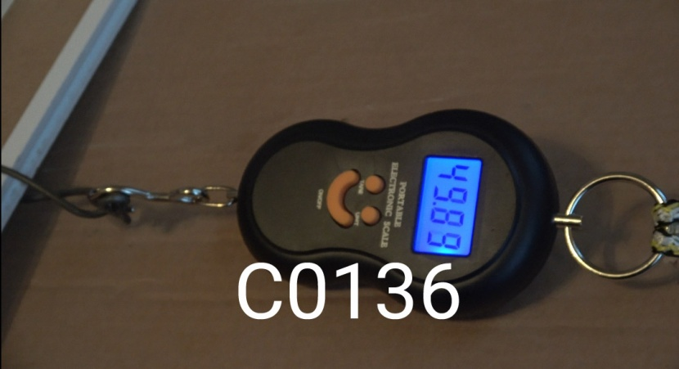
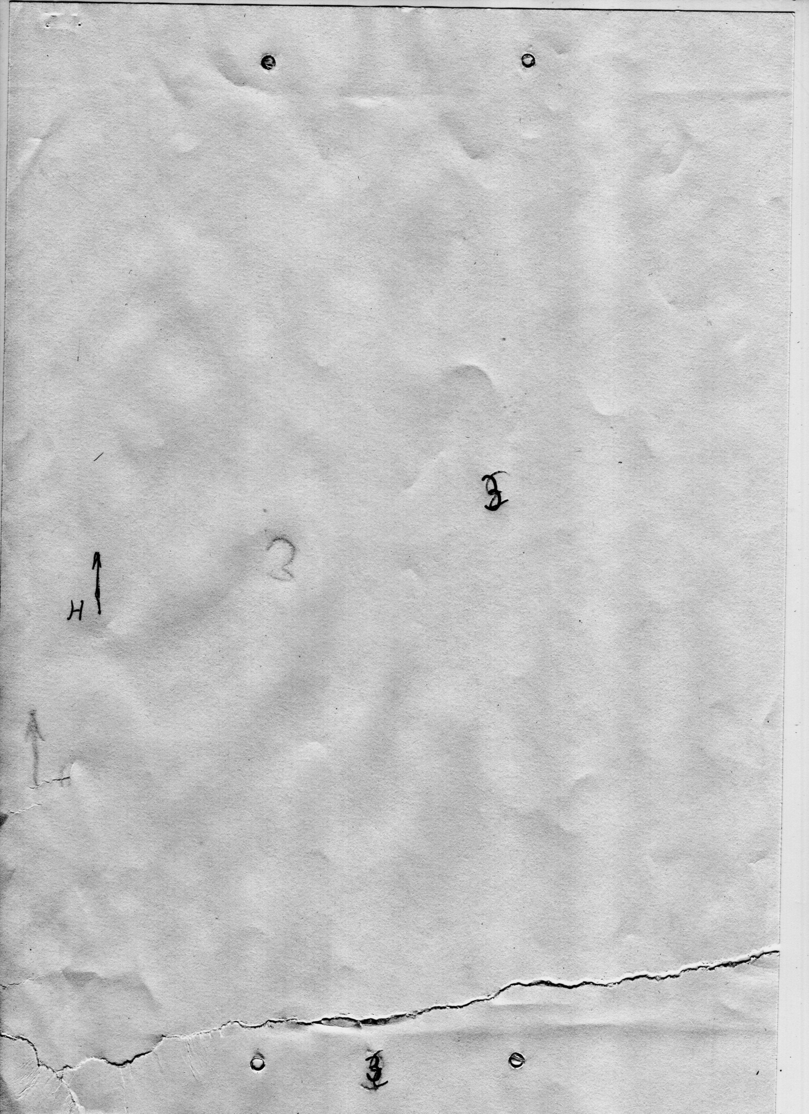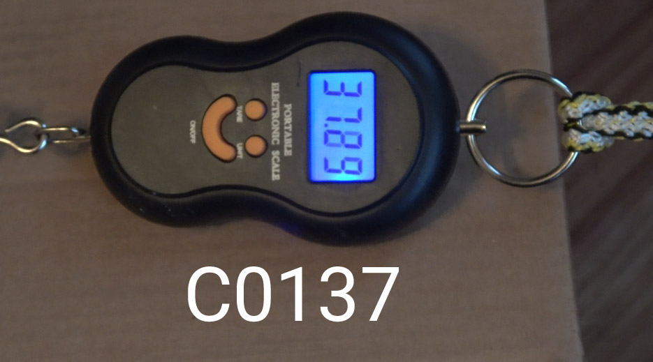
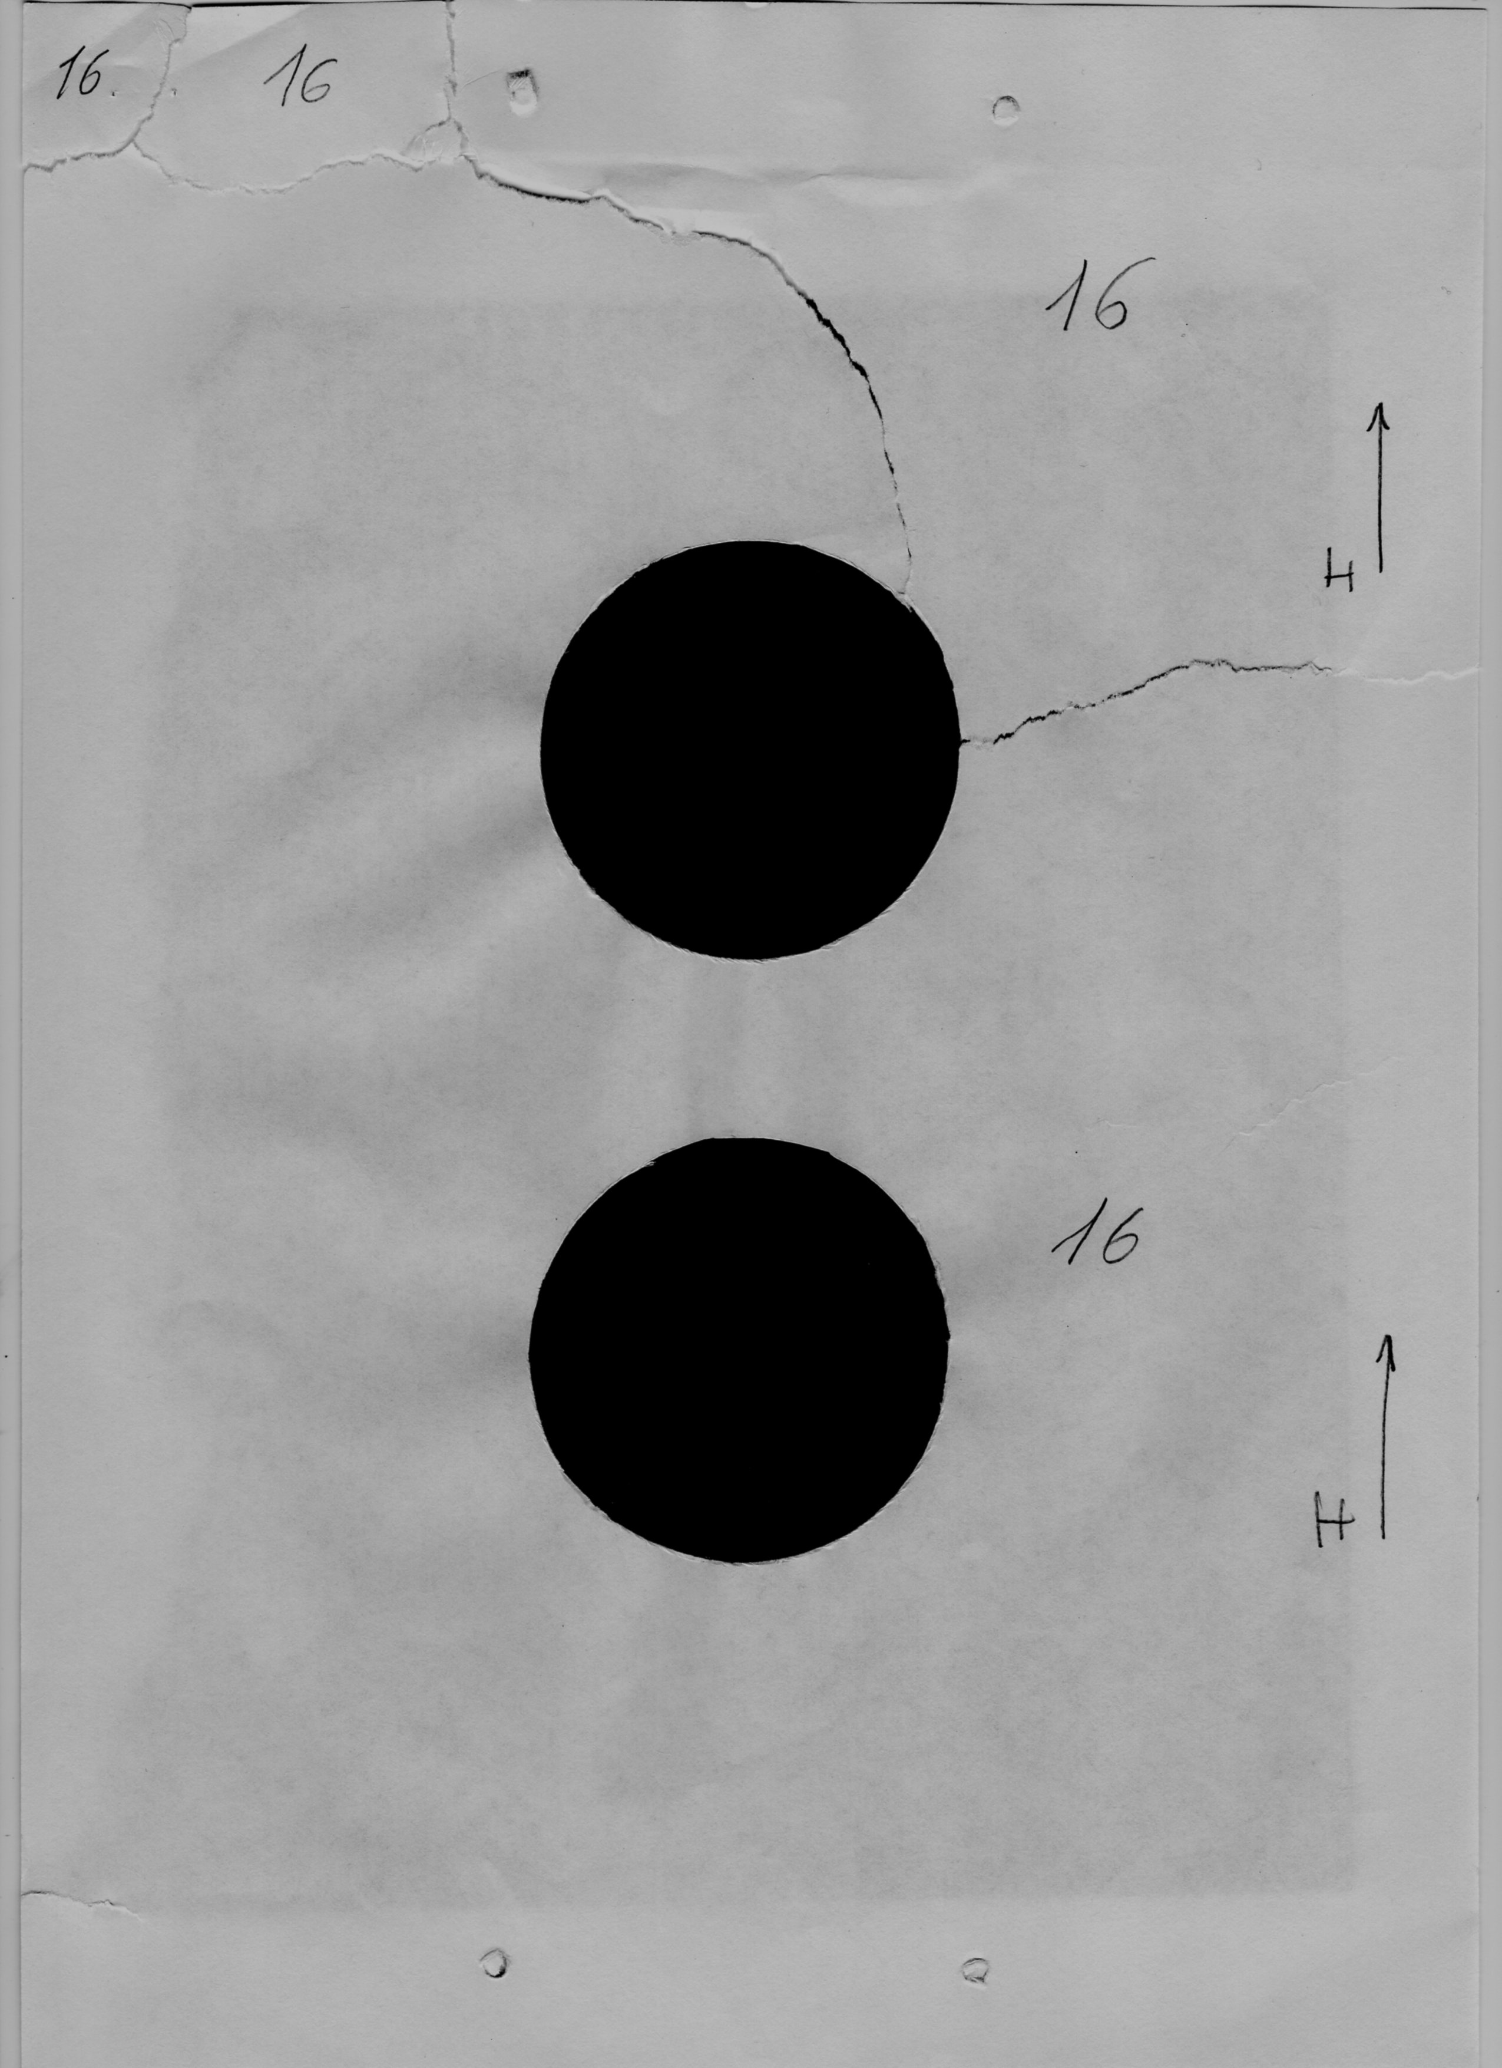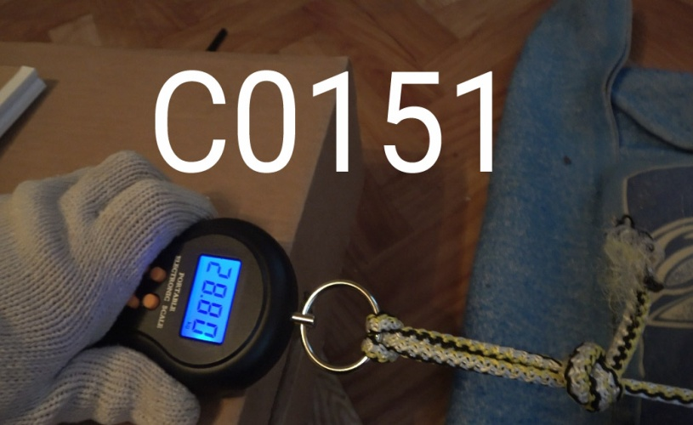

Приложение 3: результаты эксперимента
Целые листы бумаги А4 (210*297 мм.):
      - С0135 = 41,88кгс;
      - С0136 = 49,89 кгс;
      - С0137 = 37,29; кгс
      - С0138 = 39,88 кгс;
      - С0139 = 48,86 кгс;
      - С0140 = 45,43 кгс;
      - С0141 = 41,18 кгс;
      - С0142 = 43,98 кгс;
      - С0143 = 39,18 кгс;
      - С0144 = 39,88 кгс;
Треугольные боковые вырезы:
      - С0145 = 20,64 кгс;
      - С0146 = 19,48 кгс;
      - С0147 = 25,08 кгс;
      - С0148 = 18,88 кгс;
      - С0149 = 22,74 кгс;
Круглые вырезы:
      - С0151 = 28,80 кгс;
      - С0152 = 29,59 кгс;
      - С0153 = 20,84 кгс;
      - С0154 = 23,89 кгс;
      - С0155 = 28,88 кгс;
Разрыв листов бумаги 210*210 мм. поперёк волокон:
      - С0156 = 38,98 кгс;
      - С0157 = 49,88 кгс;
      - С0158 = 44,89 кгс;
      - С0159 = 41,98 кгс;
      - С0160 = 41,48 кгс;
Разрыв листов бумаги 210*210 мм. вдоль волокон:
      - С0161 = 21,84 кгс;
      - С0162 = 22,64 кгс;
      - С0163 = 24,98 кгс;
      - С0164 = 26,53 кгс;
      - С0166 = 26,15 кгс.

